# 计算机图形学PROJECT2说明文档

16302010050 马兵

1. 项目结构

Lib目录：提供的可用库文件，

pj2.html：运行文件，

config.js：提供的配置文件，

paint.js：实现代码的文件

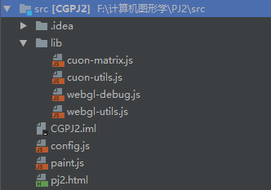

1. 开发及运行环境

系统：win10

开发环境：Intellij IDE

运行环境：chrome浏览器以及各种支持html5 canvas和js（ES6）的浏览器

语言：javascript(ES6),html5

1. 运行及使用方法

运行：在浏览器打开pj2.html文件即可，运行截图：

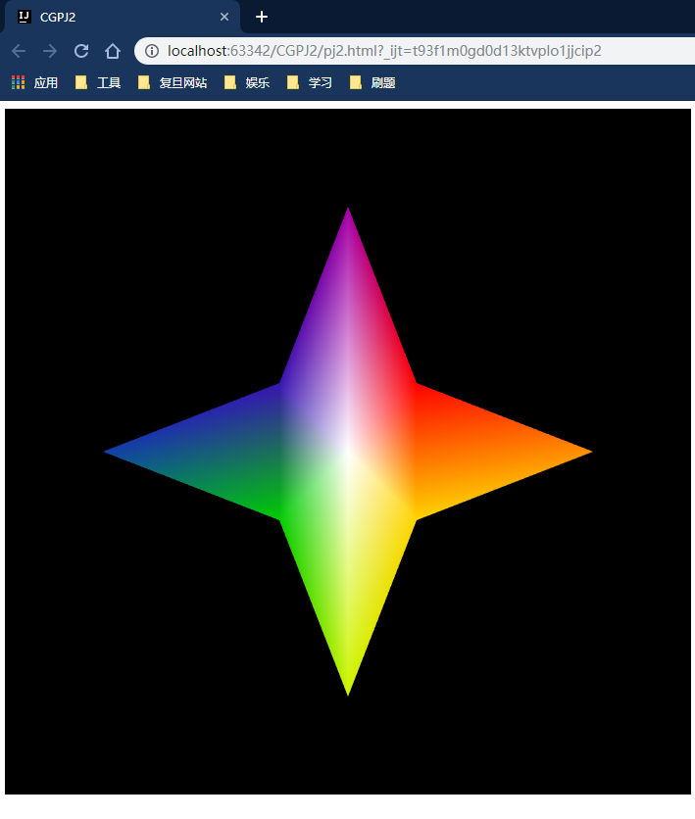

使用：

1.按下B可显示网格，截图如下：

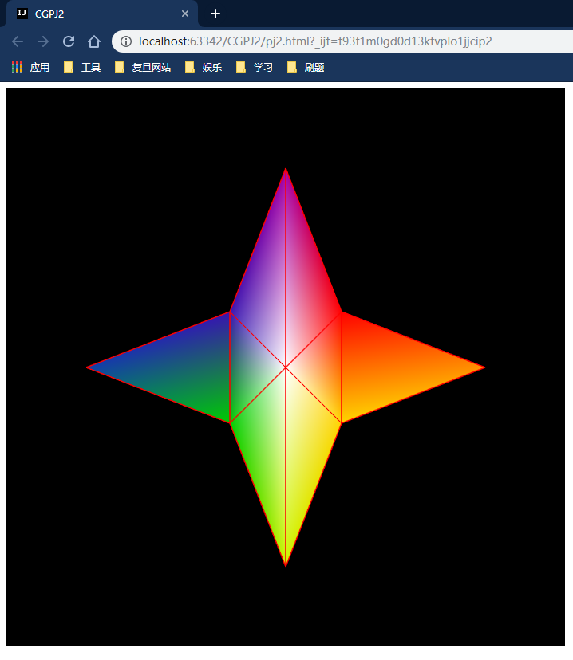

2.按下T即可播放旋转动画，再次按下可暂停，截图如下：

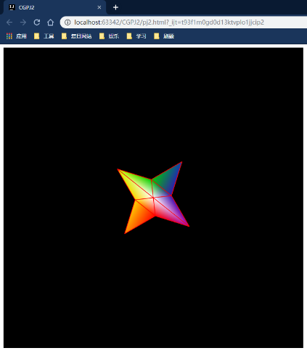

3.按下E进入编辑状态，截图如下：

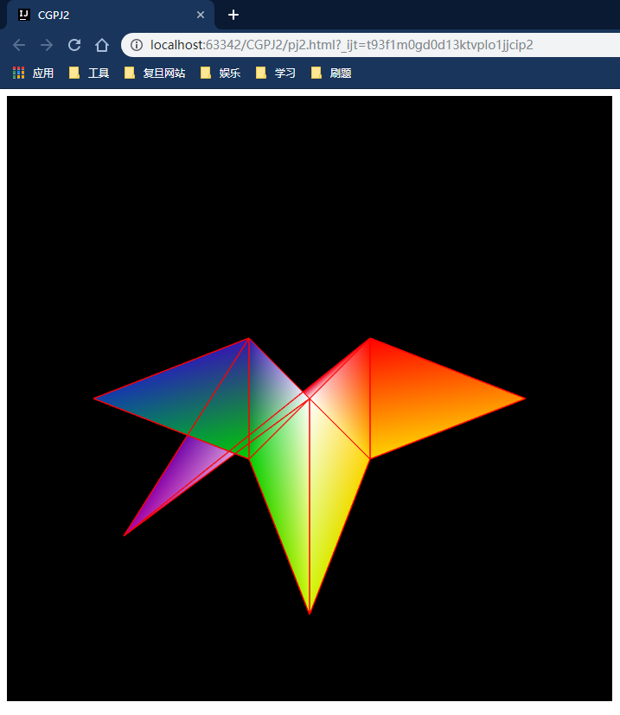

1. 亮点和问题

亮点：拖动和旋转缩放动画都比较流畅，没有明显卡顿

缺陷：拖动事件发生后，顶点坐标全部都重新计算，没有实现只计算有变动的坐标，造成了一定的额外性能消耗。

遇到的问题：

1. 完成网格代码测试时，发现绘制出了网格线但是图形消失，最后通过思考和debug，发现在drawLine()函数里又添加了gl.clear(gl.COLOR_BUFFER_BIT),导致之前绘制的图形被清除。
2. 在实现旋转动画时，用矩阵模型的setRotate()函数后使用setScale()发现没有达到目标效果，只有缩小变大动画，没有旋转动画。最后通过百度和查看webgl编程指南，发现后一个应当使用scale()函数，避免后一个覆盖前一个。